Отчёт по лабораторной работе №10
Основы работы с модулями ядра операционной системы
Яковлева Дарья Сергеевна
Содержание

1 Цель работы
Получить навыки работы с утилитами управления модулями ядра операционной системы.

2 Выполнение лабораторной работы

3 Выполнение лабораторной работы

3.1 Управление модулями ядра из командной строки

3.1.1 Инвентаризация устройств и связанных модулей
Получаю root-доступ и вывожу список контроллеров с привязками драйверов (lspci -k).
Обнаружено, что видеокарта VMware SVGA II использует модуль vmwgfx, сетевой адаптер Intel — e1000, гостевые службы VirtualBox — vboxguest, аудио-контроллер Intel — snd_intel8x0, USB-контроллеры используют ohci_pci и ehci_pci, а SATA-контроллер работает через ahci.
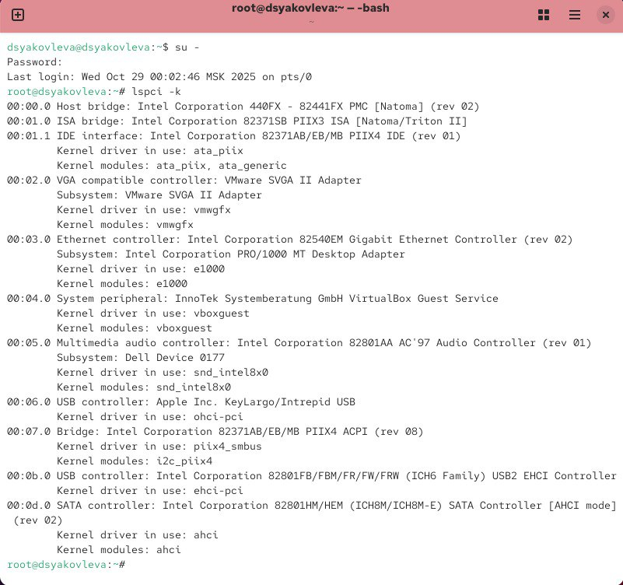
Рис. 1: Вывод lspci -k

3.1.2 Просмотр загруженных модулей и загрузка ext4
Смотрю список загруженных модулей (lsmod | sort).
Проверяю наличие файловой системы ext4 — модуль отсутствует. Загружаю модуль, затем повторно проверяю список модулей: появляется ext4 и его зависимости mbcache и jbd2.
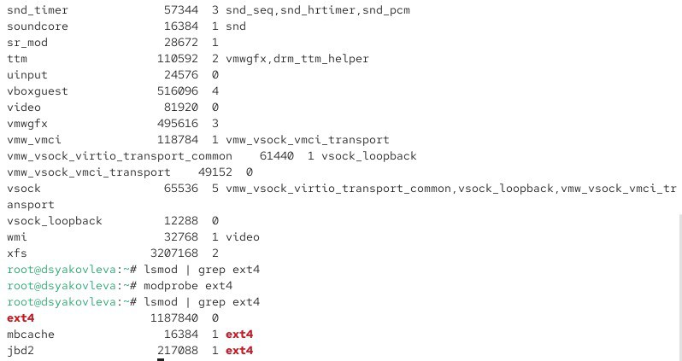
Рис. 2: Загрузка и проверка модуля ext4

3.1.3 Информация о модуле ext4
Вывожу информацию о модуле (modinfo ext4).
Отмечаю следующие данные:
- filename — путь к файлу модуля в системе;
- license — лицензия GPL;
- description — модуль файловой системы ext4;
- depends — зависимости jbd2, mbcache;
- vermagic — версия ядра, с которой совместим модуль;
- signature и signer — цифровая подпись модуля.
Параметров у модуля нет.
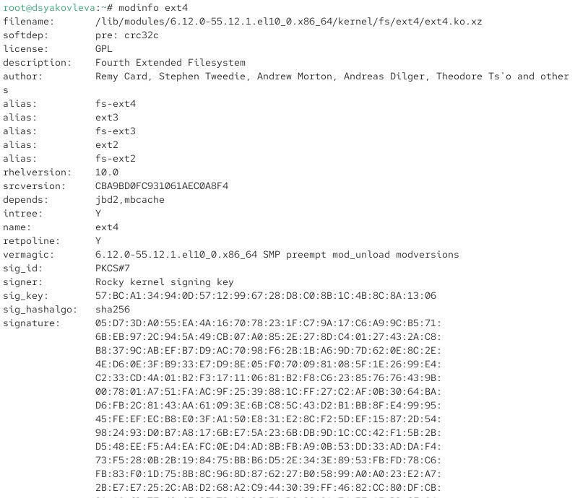
Рис. 3: Информация о модуле ext4

3.1.4 Выгрузка модулей ext4 и xfs
Пытаюсь выгрузить ext4. Команда выполняется только после нескольких повторов, так как модуль может быть занят.
Пробую выгрузить xfs, но система сообщает ошибку — модуль используется и выгрузить его невозможно.
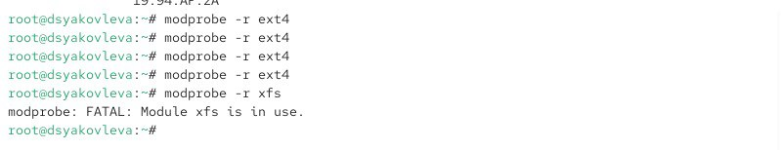
Рис. 4: Выгрузка ext4 и ошибка при удалении xfs

3.2 Загрузка модулей с параметрами (Bluetooth)
Проверяю наличие Bluetooth-модулей — отсутствуют.
Загружаю модуль Bluetooth и повторно проверяю — появляется bluetooth и связанный rfkill.
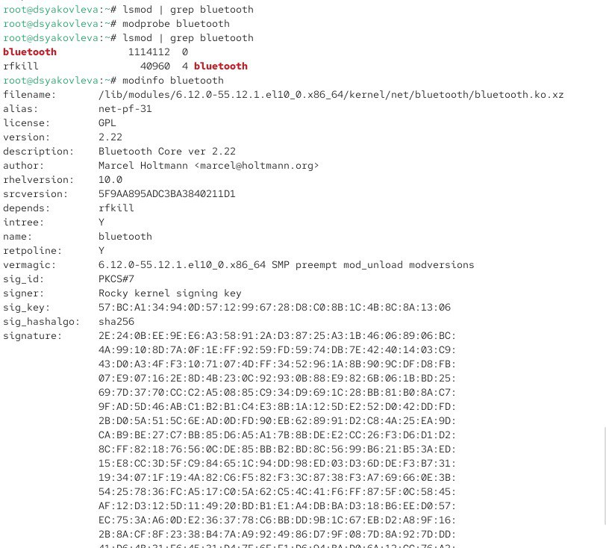
Рис. 5: Загрузка и проверка bluetooth
Смотрю информацию о модуле. У него есть параметры, которые можно передавать при загрузке:
- disable_esco — отключение eSCO-соединений;
- disable_ertm — отключение режима ERTM (enhanced retransmission);
- enable_ecred — включение режима enhanced credit flow control.
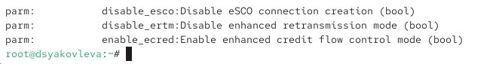
Рис. 6: modinfo bluetooth
После проверки выгружаю модуль.

3.3 Обновление ядра системы
Проверяю текущую версию ядра.
Смотрю доступные версии пакетов ядра в репозиториях — присутствует более новая версия.
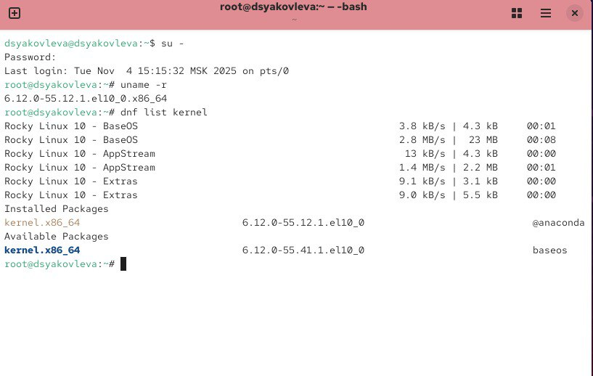
Рис. 7: Проверка версии ядра и доступных пакетов
Выполняю обновление ядра и обновление всей системы.
В процессе система сообщает, что зависимости разрешены и обновление завершено.
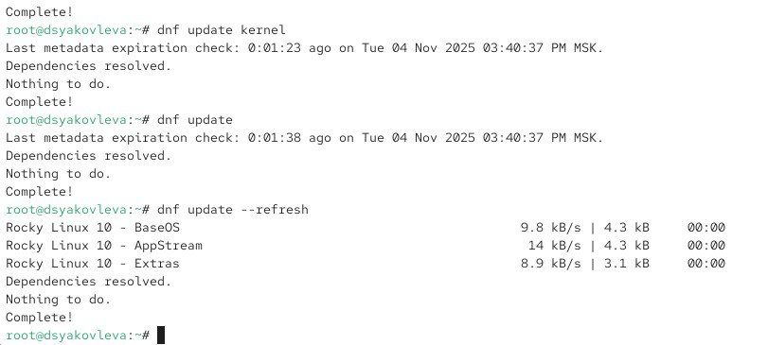
Рис. 8: Обновление пакетов и ядра
После перезагрузки проверяю текущую версию ядра и системную информацию — загружено новое ядро.
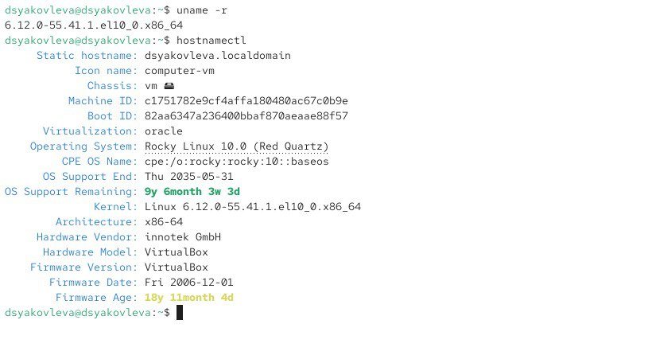
Рис. 9: Проверка версии ядра после перезагрузки

4 Контрольные вопросы
- Какая команда показывает текущую версию ядра, которая используется на вашей системе?
Используется команда uname -r.
- Как можно посмотреть более подробную информацию о текущей версии ядра операционной системы?
Подробные сведения выводит команда hostnamectl.
- Какая команда показывает список загруженных модулей ядра?
Для просмотра используется lsmod.
- Какая команда позволяет определять параметры модуля ядра?
Информацию выводит команда modinfo <имя_модуля>.
- Как выгрузить модуль ядра?
Для удаления используется modprobe -r <имя_модуля>.
- Что делать, если появляется сообщение об ошибке при попытке выгрузить модуль ядра?
Это значит, что модуль используется. Нужно остановить процессы или службы, которые его используют, или завершить работу файловой системы/устройства, связанного с модулем.
- Как определить, какие параметры модуля ядра поддерживаются?
Параметры отображаются в выводе modinfo, в секции parm:.
- Как установить новую версию ядра?
Выполняется обновление системы и пакета ядра с помощью dnf update kernel, затем перезагрузка и выбор нового ядра при старте системы.

5 Заключение
В ходе лабораторной работы были освоены основные приёмы работы с модулями ядра в Linux. Рассмотрены способы определения загруженных модулей, их загрузки и выгрузки, а также изучения параметров модулей через modinfo. Было проведено управление модулями ext4 и bluetooth, выявлены их зависимости и поддерживаемые параметры. Также выполнено обновление ядра операционной системы, что позволило получить навыки работы с пакетным менеджером и настройкой загрузки новой версии ядра. Полученные знания позволяют гибко управлять функциональностью ядра и диагностировать работу оборудования на уровне модулей.

